GCC-5E
钢筋称重测长仪

使
用
说
明
书

目录
一、 概述 4
1.欢迎 4
2.公司简介 4
3.产品外观 4
4.技术参数 4
二、 设备简介 5
1.仪器简介 5
(1).正面 5
(2).背面 5
(3).载物平台 6
2.控制盒接口简介 6
三、 软件功能介绍 8
1.开始界面 8
2.试验界面 8
3.系统设置 8
(1).系统参数 9
(2).力值标定 9
(3).时间设定 11
(4).传感器校准值 12
(5).程序升级（程序更新用） 12
(6).手动调试（出厂调试用） 12
(7).IP设定 13
(8).退出 13
四、 操作过程 14
1.输入试样直径 14
2.放置钢筋 14
3.开始试验 15
4.试验数值 15
五、 其他 17
1.使用环境条件 17
2.售后 17

概述

欢迎
感谢您购买无锡市欧凯电子有限公司的钢筋称重检长仪。如果您是第一次使用该产品，请在安装使用前务必仔细阅读此使用说明书。

公司简介
无锡市欧凯电子有限公司专业从事自动化控制产品研制销售及控制系统集成。公司始终坚持“以市场为导向、以客户为中心、以技术为核心、以质量为根本”，为客户提供高品质的产品和周到的服务。根据客户的实际需要，灵活、迅速的实现定制化的产品和经济化的解决方案是公司一贯的优势。

产品外观
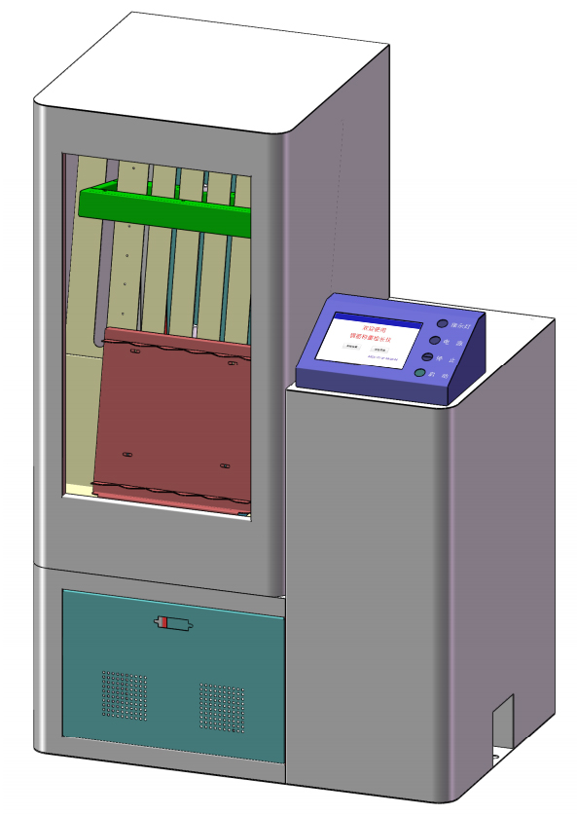
图1

技术参数
测量根数 | 5根
长度测量范围 | 350mm～650mm
长度测量精度 | 0.01mm
重量测量范围 | 0Kg～80Kg
重量测量精度 | 0.01Kg
设备外形尺寸（长宽高） | 920×600×1400mm
电源 | 220V

设备简介

仪器简介
- 正面
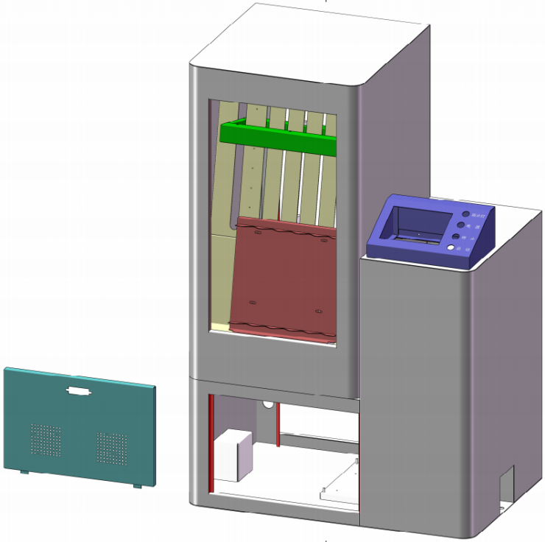
操作界面
载物平台
对射光电开关
图2
- 背面
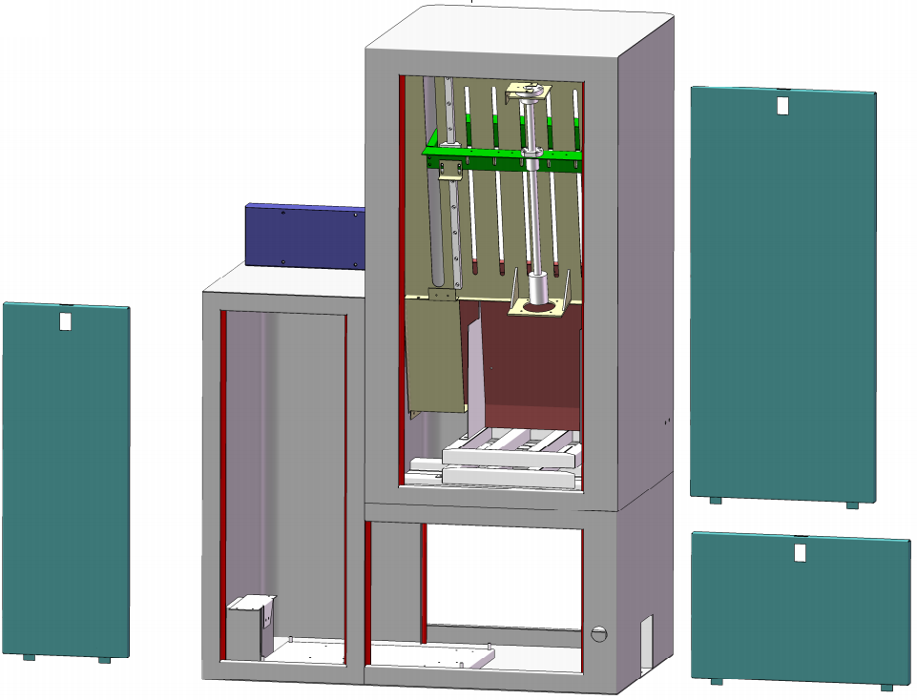
设备安装平台
传感器
丝杆
图3
- 载物平台
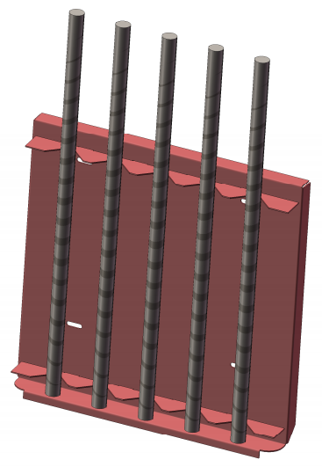
5号位
1号位
图4
钢筋摆放位置如图4所示，载物平台有5个凹槽，对应5对光电开关接收器和发射器之间的位置，将钢筋放置于凹槽位置即可。从左到右分别为1、2、3、4、5号位。

控制盒接口简介
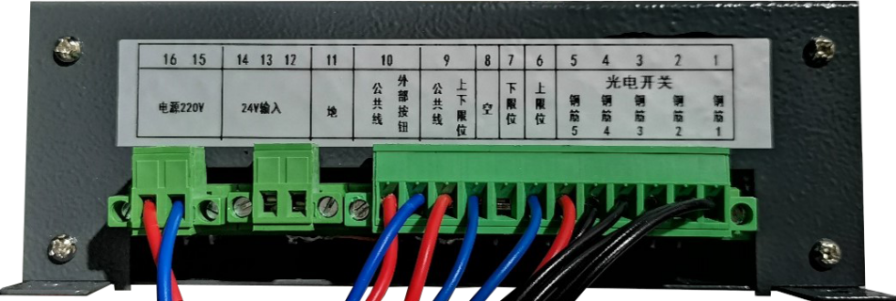
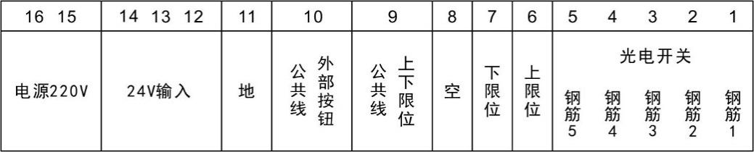
图5
按接线图所示，从右往左：
1-5：分别接钢筋1-5的光电开关信号线
6：接上限位开关
7：接下限位开关
8：空
9：接上下限位开关的公共线
10：接外部按钮的公共线
11：接地（24V）
12-14：接24V输入
15-16：接220V输入
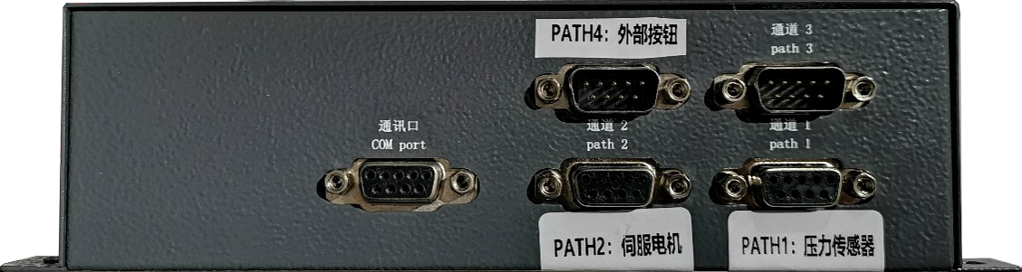
图6
按标签贴纸所示：
通讯口：接显示屏的通讯口
通道1：接压力传感器
通道2：接伺服电机
通道3：空
通道4：接外部按钮

软件功能介绍

开始界面
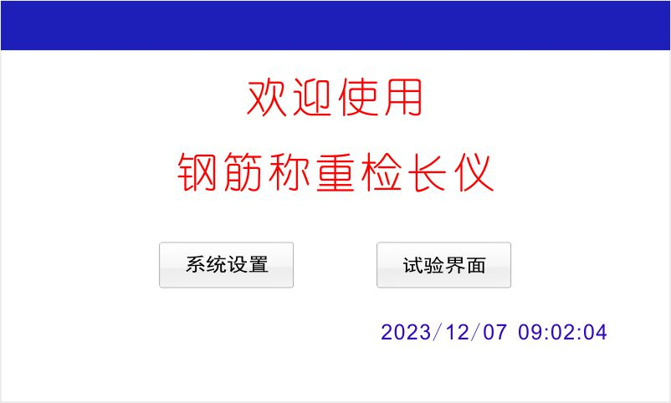
图7

试验界面
点击首页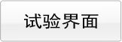按钮，进入试验界面。
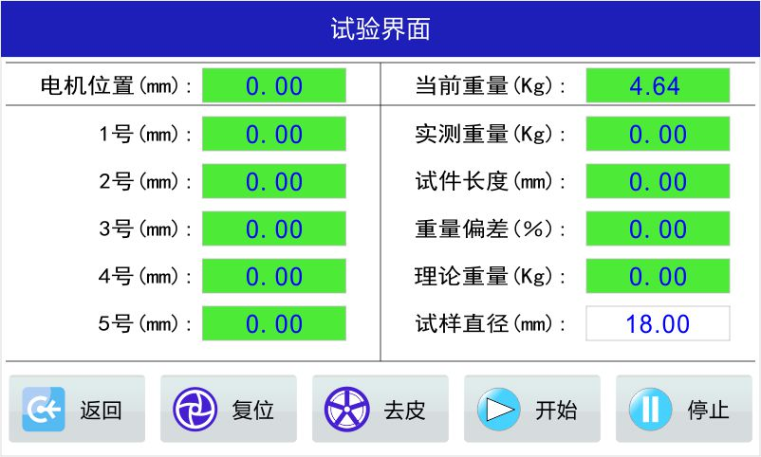
图8
返回：返回开始界面；
复位：仪器回到初始位置；
去皮：清除设备原始重量；
开始：仪器开始称重检测；
停止：仪器停止。

系统设置
点击首页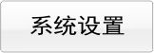按钮，进入系统设置界面。
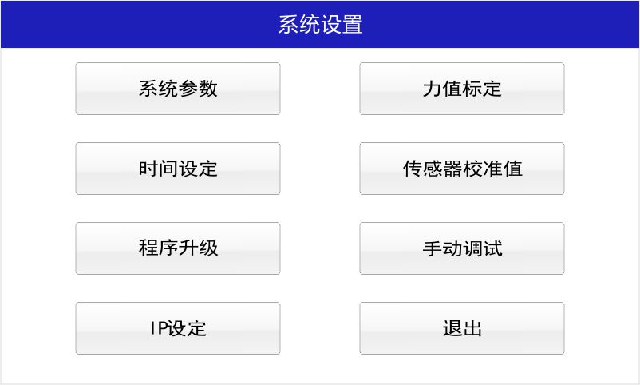
图9
- 系统参数
点击按钮，进入系统参数设置界面，密码“123”。
可以参照图10数值修改参数，按“确认”保存并退出。
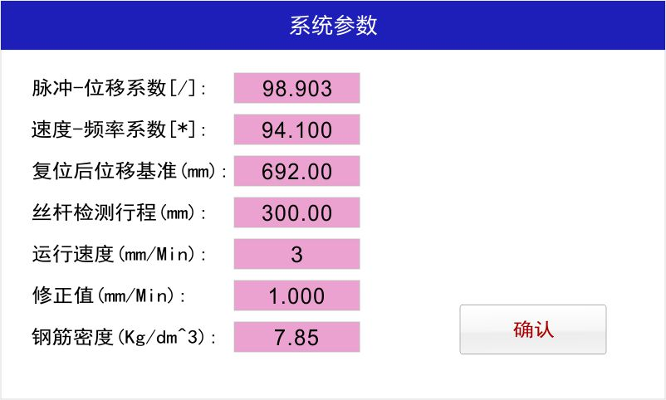
图10
脉冲-位移系数：脉冲与位移的比值
速度-频率系数：速度与频率的比值
复位后位移基准：丝杆复位后的位移基准
丝杆检测行程：丝杆复位后的检测行程
运行速度：丝杆的运行速度
修正值：修正丝杆位移偏差
钢筋密度：钢筋的理论密度
- 力值标定
点击按钮，进入力值标定界面，密码“123”。
- 输入标准砝码的重量，点击“确认”；
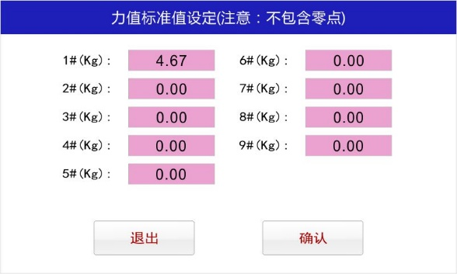
图11
- 此时未放入钢筋，压力值为0，点击“确认”；
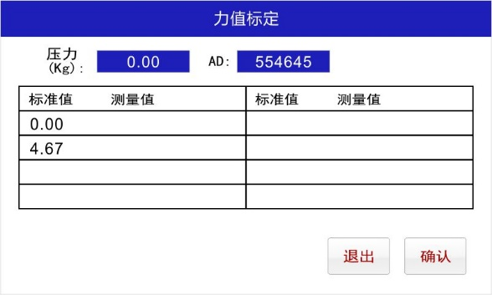
图12
- 测量值标定完成后，点击“确认”；
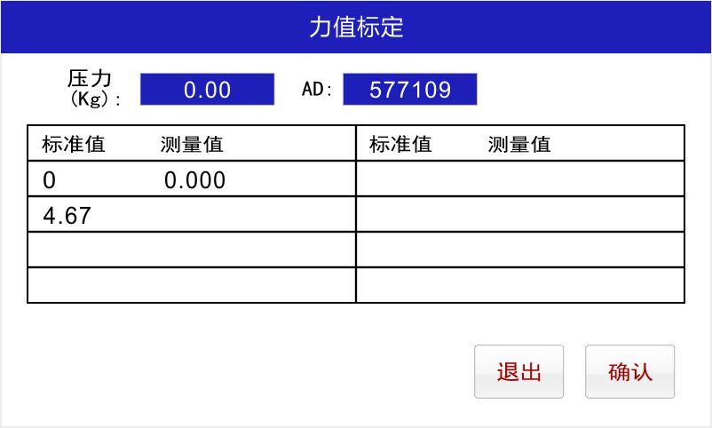
图13

- 此时放置钢筋，压力显示数值，点击“确认”；
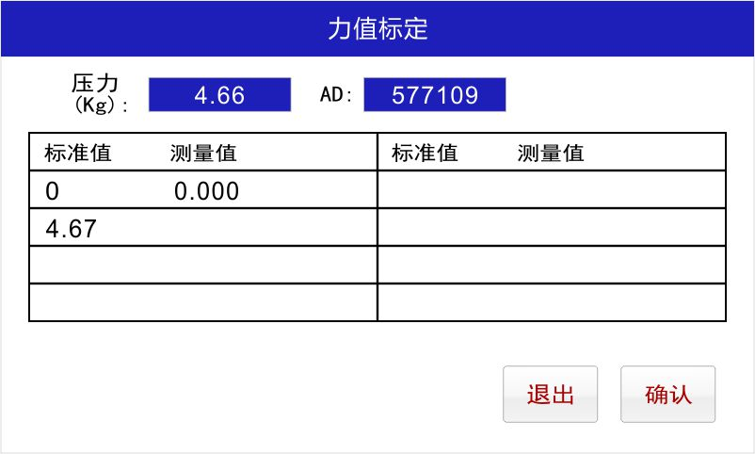
图14
- 测量值标定完成后，点击“保存”并退出。
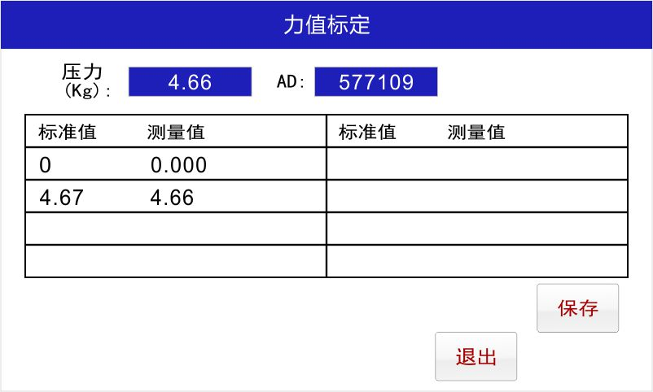
图15
- 时间设定
点击按钮，可进入时间设定界面修改时间。
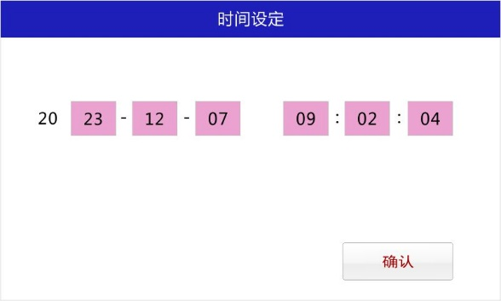
图16
- 传感器校准值
点击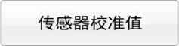按钮，可进入传感器校准界面。
点值为重量值，点码为对应重量值的码值。
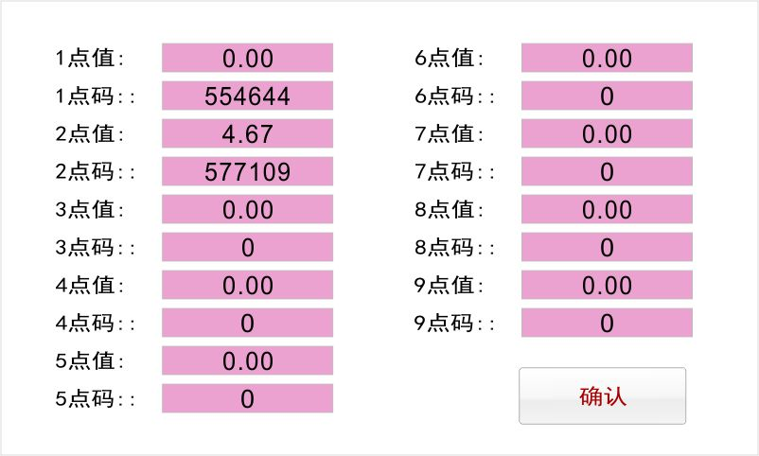
图17
- 程序升级（程序更新用）
点击按钮，可进入程序升级界面。
- 手动调试（出厂调试用）
点击按钮，可进入手动调试界面。
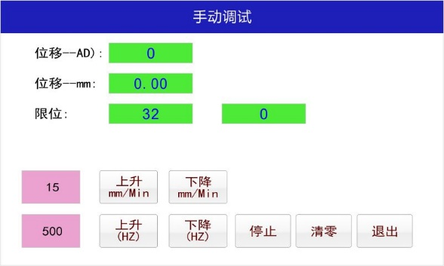
图18
点击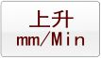或者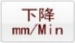按钮，丝杆将按照设定值速度上升或下降（如图15mm/Min）。
点击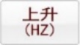或者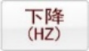按钮，丝杆将按照设定值频率上升或下降（如图500Hz）。
点击按钮，丝杆将停止位移；点击按钮，将清空数值。
- IP设定
点击按钮，可进入IP设定界面。
IP一般设置为192.168.0.8，端口号为8001。
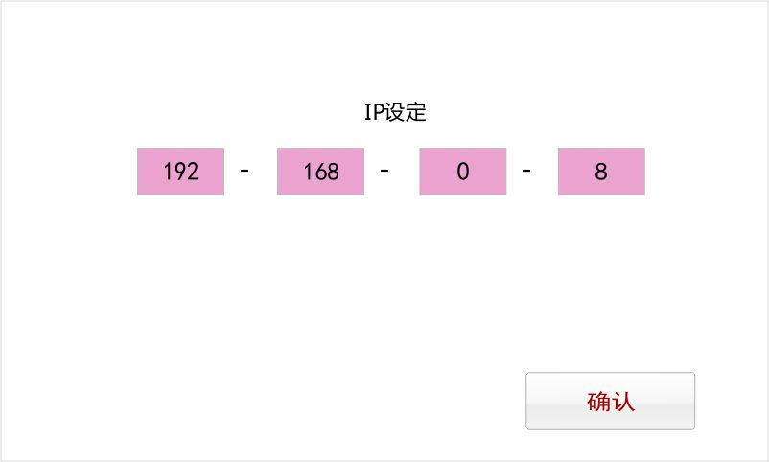
图19
- 退出
点击按钮，返回开始界面。

操作过程

输入试样直径
在试验之前，在“试样直径”里填入待测量钢筋的直径。点击按钮将“当前重量”置零。
图20

放置钢筋
图21
按图21的位置摆放待测钢筋。
注意：钢筋底部应置于载物平台的底部，而不应放在齿状结构件上。
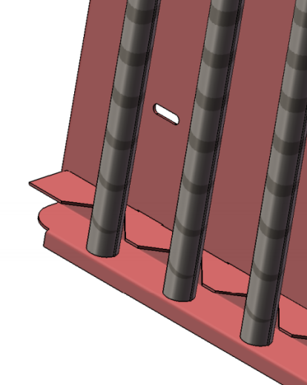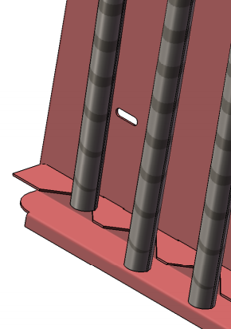
图22

开始试验
点击按钮，丝杆启动，仪器开始测量钢筋长度及质量。
点击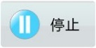按钮，仪器停止测量。
点击按钮，丝杆恢复到初始位置。

试验数值
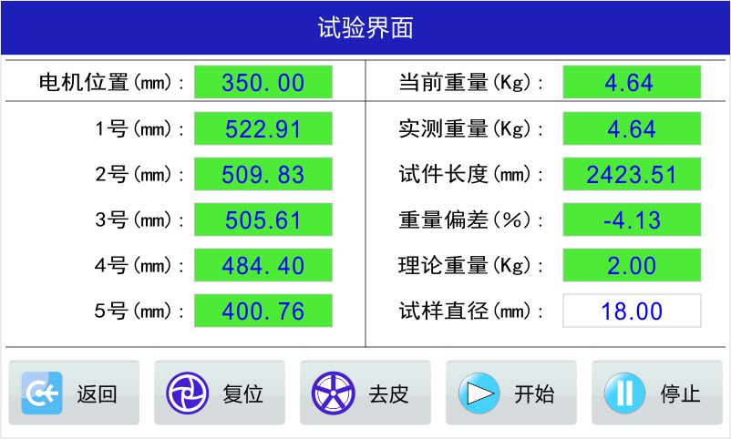
图23
电机位置：丝杆的行程位置
1号-5号：分别对应1号位到5号位的钢筋长度数值。
图24
当前重量：当前测量钢筋的实测重量之和（实时波动值）。
实测重量：当前测量钢筋的实测重量之和（最终测定值）。
试件长度：当前测量钢筋的实测长度之和。
重量偏差：实测重量与理论重量的偏差比。
$$重量偏差=\frac{实测重量−（试件长度×理论重量）}{试件长度×理论重量}×100$$
理论重量：该规格下钢筋的理论重量值。
试样直径：试验前输入的当前测试钢筋的直径。

当重量偏差值过大时，应检查：
1.钢筋摆放是否有问题，导致长度测量有误；
2.钢筋直径设置是否有误；
3.钢筋密度设置是否有误。

其他

使用环境条件
- 室温在10-35摄氏度范围内；
- 无振动环境；
- 周围无磁场干扰；
- 场地平整，仪器摆放水平；
- 按标识接电，请将接地端接地，以免产生干扰。

售后
感谢您对我公司产品的信赖和支持。您在设备使用过程中如遇到技术问题可以致电我公司，我们会及时给您满意的答复。

注：若因设备或软件版本升级，致文字与图片资料变动，敬请谅解。

